Hezký den deváťáci,
vašim úkolem dnes bude podívat se následující video (kolega velmi pěkně a poutavě vysvětluje látku) a udělat si stručný zápis (klidně vytisknout a nalepit do sešitu).
P.S. Příště vám nachystám prověrku na DERIVÁTY (budou tam i alkoholy a fenoly), tak si to pročtěte – bude tam i otázka z videa!!
Hezký den
Š.P.

VIDEO: https://www.youtube.com/watch?v=kEoFLMK31Ds
ZÁPIS DO SEŠITU:
HYDROXYDERIVÁTY - ALKOHOLY A FENOLY
Hydroxyderiváty
- dělení:
1. alkoholy
2. fenoly
- obecný vzorec: R – OH
- koncovka: – ol
- předpona: hydroxy –
Alkoholy
- deriváty uhlovodíků, ve kterých je hydroxylová skupina (- OH) vázaná na nearomatický zbytek
Zástupci:
Ethanol (ethylalkohol)
(LÍH)
- C₂H₅OH, CH₃CH₂OH
- bezbarvá příjemně vonící kapalina
- hořlavý, snadno zápalný
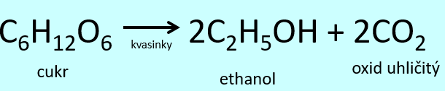
- alkoholické nápoje, desinfekce, palivo, rozpouštědlo
- vzniká kvašením cukru:
využití: výroba chemikálií, rozpouštědlo, palivo, dezinfekční prostředek, alkohol. nápoje

Methanol (methylalkohol)
- CH₃OH
- bezbarvá, hořlavá, jedovatá kapalina
- zaměnitelná s ethanolem (špatně odlišitelné)
- požití ztráta zraku, smrt
- využití: rozpouštědlo, palivo, výroba formaldehydu ( plasty)

Glycerol (1,2,3-propantriol)
- bezbarvá olejovitá kapalina
- sladká chuť
- výroba výbušnin – výroba nitroglycerinu (dynamit), v kosmetice (přísada v hydratačních krémech), v lékařství (glycerinové čípky, přísada infuzí)
Fenoly
- deriváty uhlovodíků, ve kterých je hydroxylová skupina (- OH) vázaná na uhlovodíkový zbytek arenů
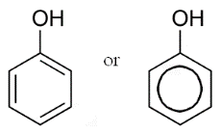
Fenol

- bezbarvá krystalická látka, jedovatý, leptá pokožku
využití: výroba plastů (bakelitu), barviv, léčiv, dezinfekční účinky

